  
Fecha : 04/09/2020, Hora : 11:54:43 | Se inició correctamente USSD 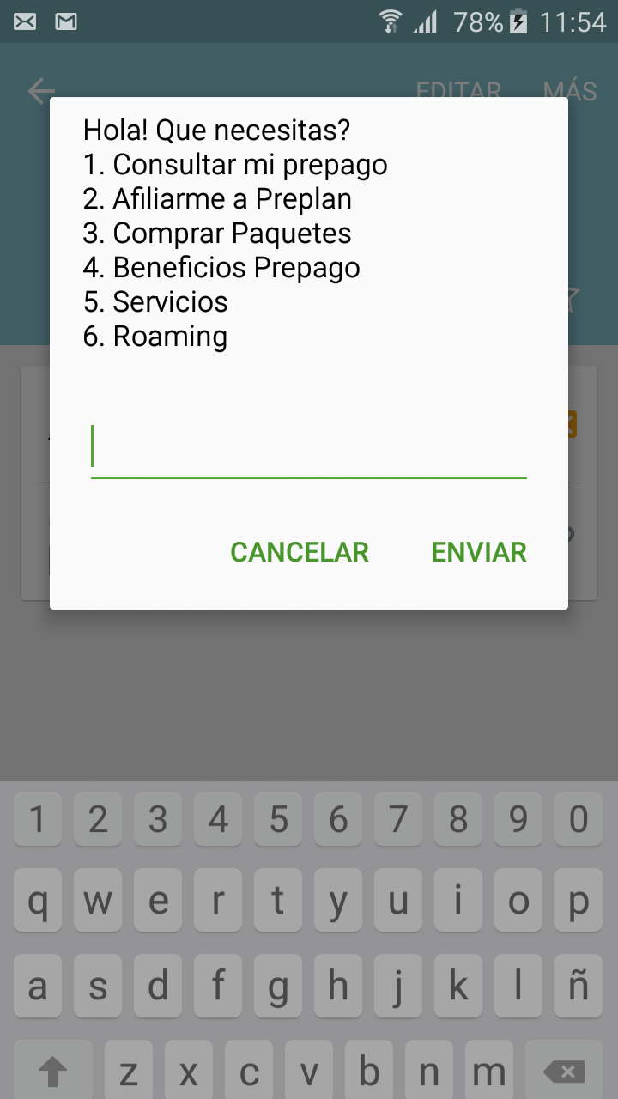  
Fecha : 04/09/2020, Hora : 11:54:47 | Se ingresó correctamente a la opción : Consultar mi prepago 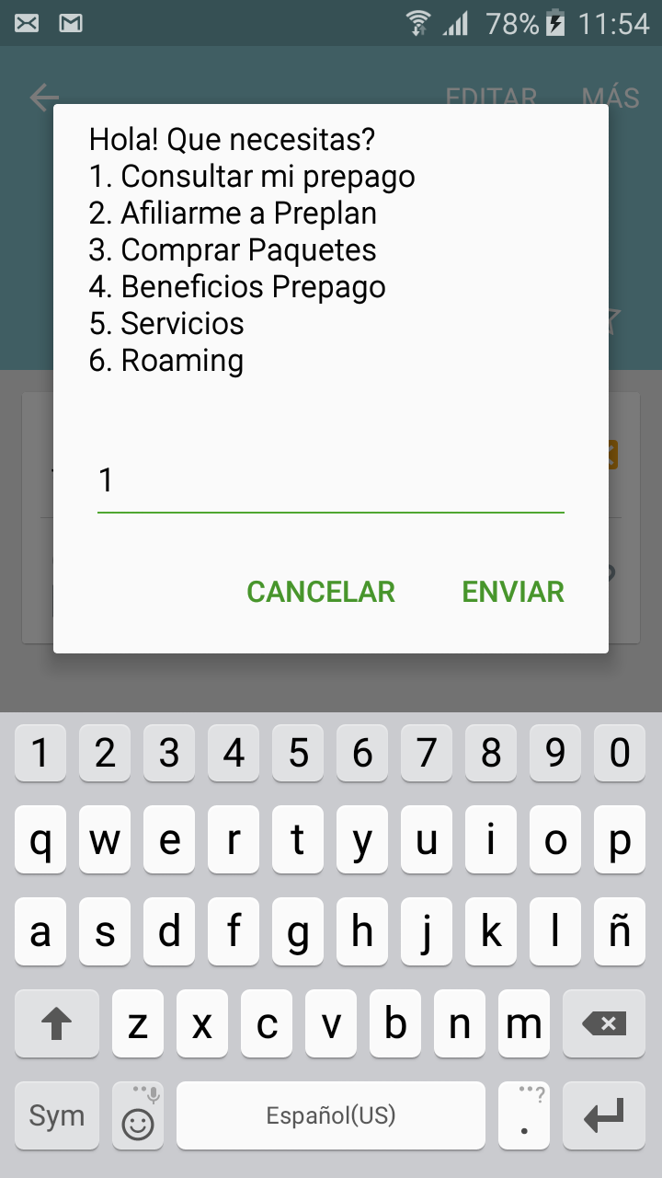  
Fecha : 04/09/2020, Hora : 11:54:53 | Se ingresó correctamente a la opción : Continua aqui 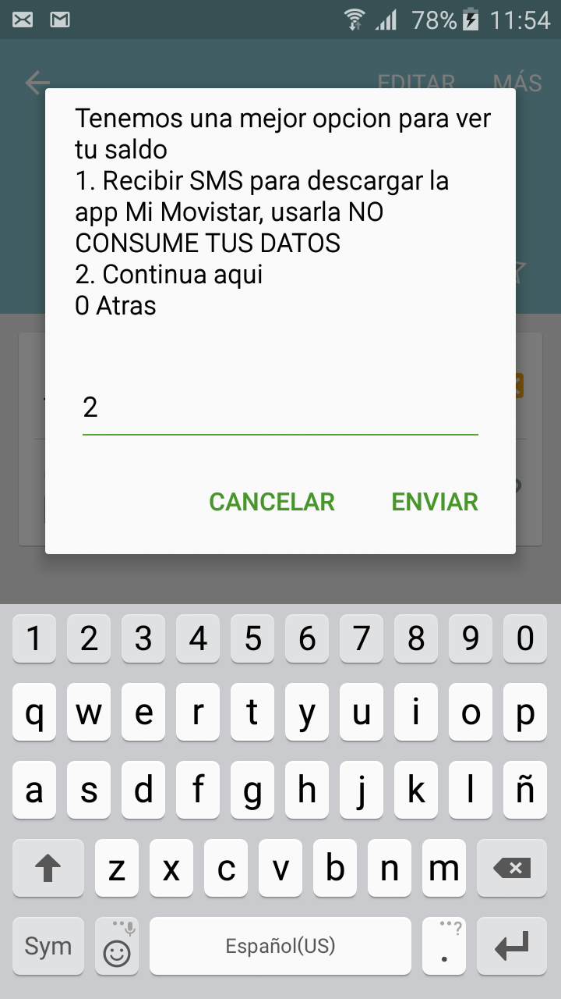  
Fecha : 04/09/2020, Hora : 11:54:59 | Se ingresó correctamente a la opción : Consultar Saldo 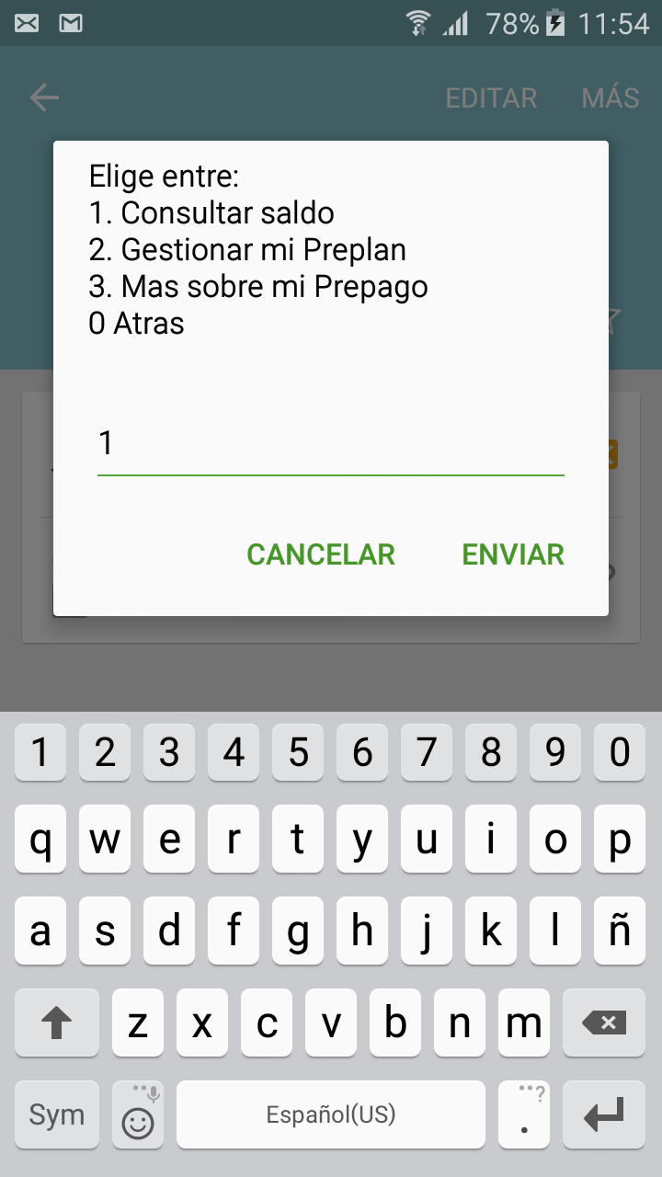  
Fecha : 04/09/2020, Hora : 11:55:06 | El saldo actual del chip es: No cuentas con saldo de recargas disponible. Realiza una recarga en la bodega mas cercana y pregunta por nuestras promociones. Mas info. en movistar.com.pe 